山东大学 计算机科学与技术 学院
信息检索 课程实验报告

学号： | 姓名： |  | 班级：
实验题目：搜索引擎
实验学时：32 |  | 实验日期：2016
实验目的：
1. Web网页信息抽取
以山东大学新闻网为起点进行网页信息的循环爬取，保持蜘蛛在view.sdu.edu.cn之内。
2. 索引构建
对上一步爬取到的网页进行结构化预处理，包括分字段解析、分词、构建索引等。
3. 检索排序
对上一步构建的索引库进行查询，对于给定的查询，给出检索结果，明白排序的原理及方法。
4. 检索评价
对于同样的查询，利用百度的检索结果作为基准，对自己的检索结果进行评价。
硬件环境：

macbook air

软件环境：

OSX, Python3

实验步骤与内容：

一共有如下几个步骤：
a.爬取这个网站，得到所有网页链接。
b.得到网页的源代码，解析剥离出想要的内容。
c.把内容做成词条索引，保存起来。
d.搜索时，根据搜索词在词条索引里查询，按顺序返回相关的搜索结果。

需要的基础知识包括网络爬虫、正则表达式、html内容解析、数据库存储以及中文文本的处理。
（1）网络爬虫
网络爬虫，是一种按照一定的规则，自动抓取万维网信息的程序或脚本。
可知几乎所有的web页面的本质都是html5代码。一次爬虫能通过Url获得网页完整源代码，而想要通过一个入口url获取该网站内的所有url，爬虫的策略有DFS或BFS算法，其中BFS算法较为实用。
BFS算法为从入口开始，依次寻找当前页面中存在的url，放入队列尾；每次爬取结束，都从队列头取出新的url，重复以上操作。还需要一个集合的数据结构，来存储爬取过的url，这样可以避免爬虫陷入无限循环。
python爬取单个网页样例如下：
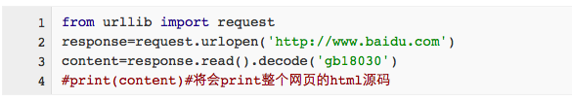
两种数据结构使用样例如下：
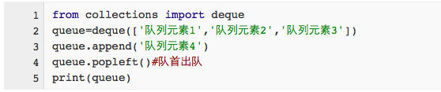
（2）正则表达式
可以检测一个字符串是不是符合某个格式，或者把一个字符串里特定格式的部分提取出来。用于匹配html代码中的特定内容。
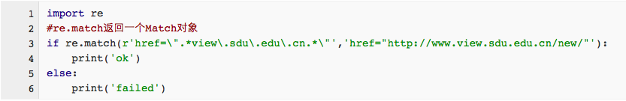
（3）html内容解析
工具包BeautifulSoup，可以直接使用，省略了很多繁琐的过程。
（4）数据库存储
使用sqlite3，一个轻型数据库。
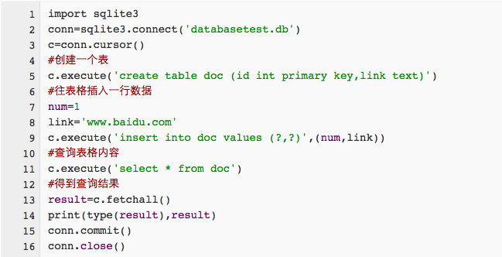
（5）中文文本处理
中文文本处理，需要将从网页代码中解析出的网页文本内容词条化，从而将爬取的内容有组织地存储起来。这里使用结巴分词。
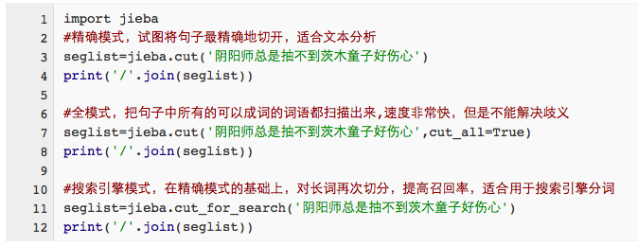
前面说过的四个步骤中的前三个步骤，脚本存储在search_engine_build.py。
建立两个table，一个是doc表，存储网页链接。一个是word表，即为倒排表，存储词语和其对应的doc序号的list。如果一个词在某个网页里出现多次，那么list里这个网页的序号也出现多次。list转换成一个字符串存进数据库。比如，某个词出现在1、2、3号doc里，它的list应为[1,2,3]，转换成字符串“1 2 3”存储在数据库。
代码如下：
预备工作：
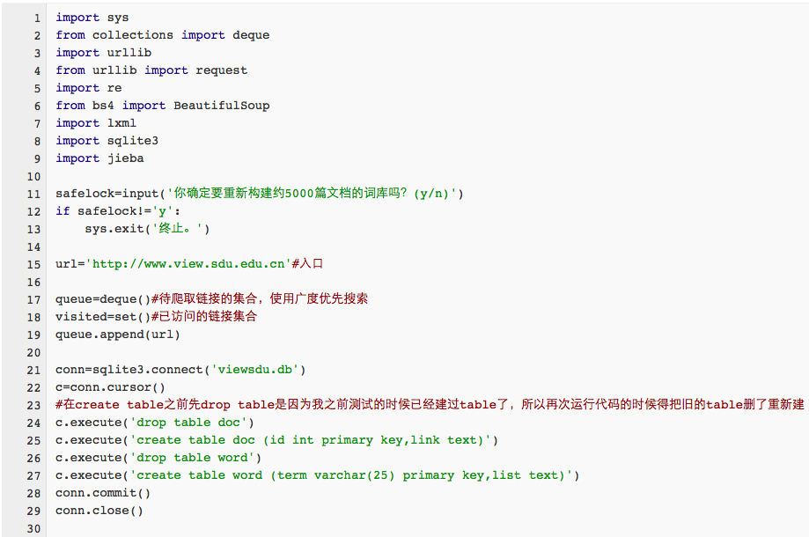
网页爬取：
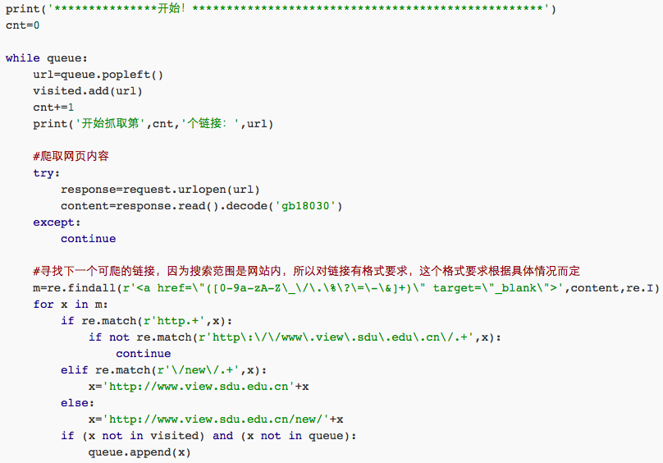
解析内容：
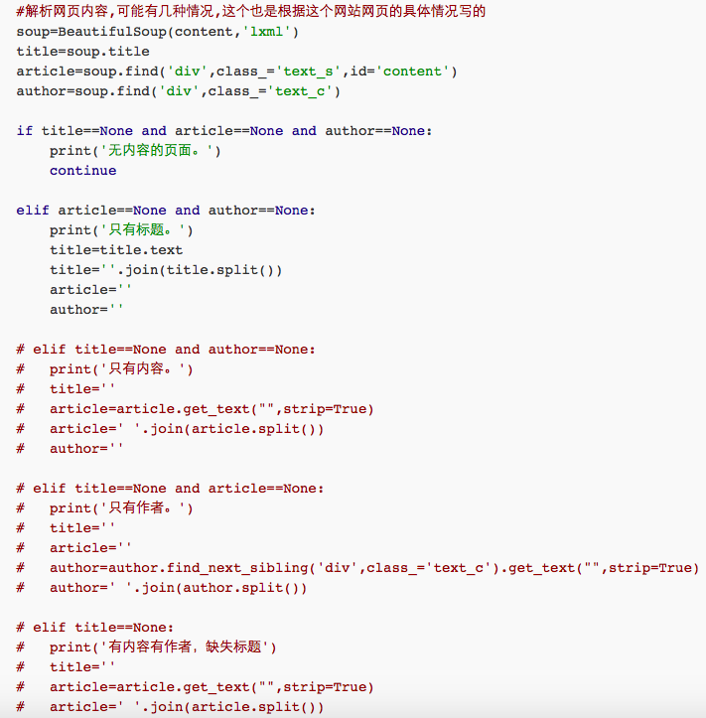
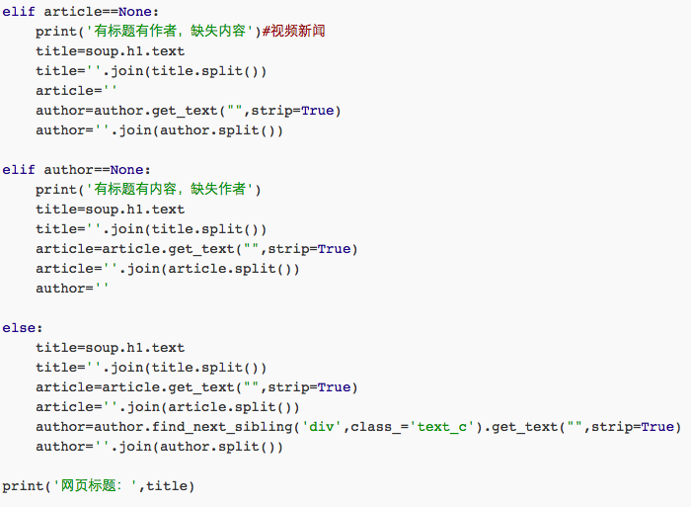
接着存储起来：
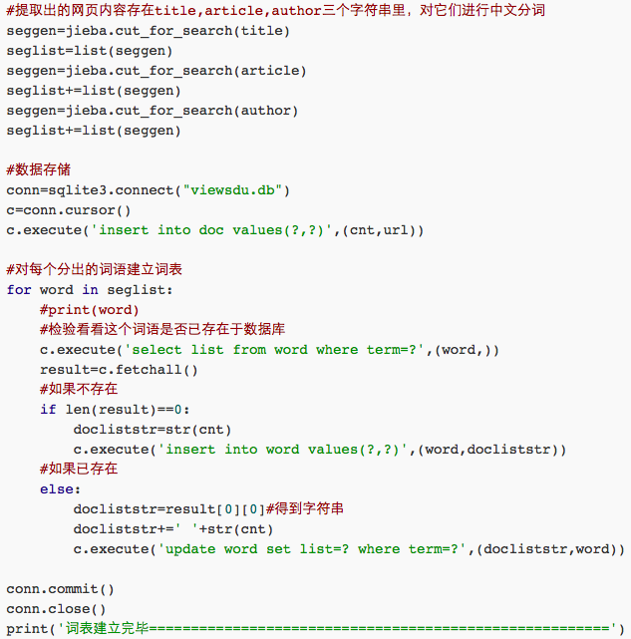
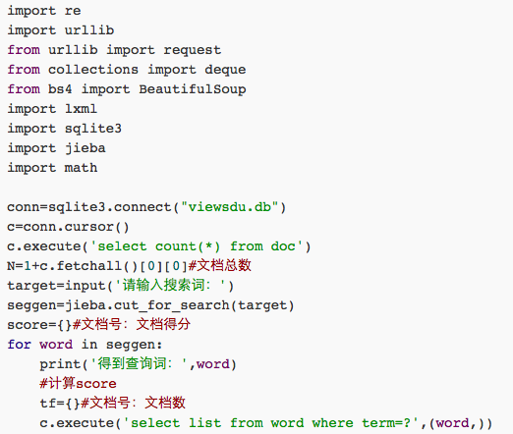
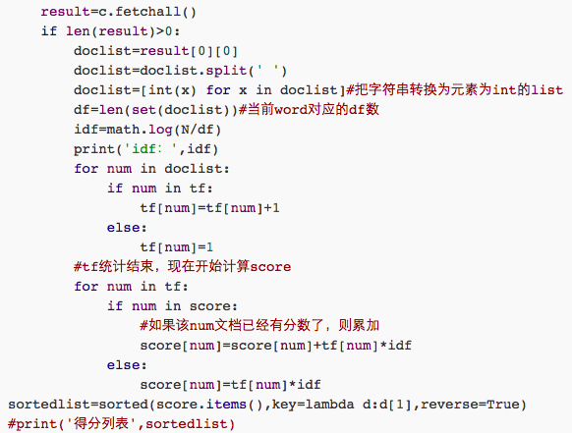
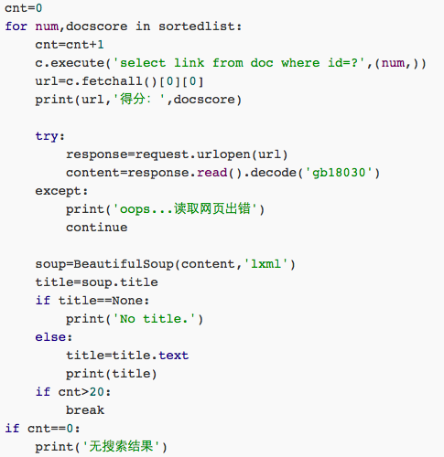
运行结果如下：
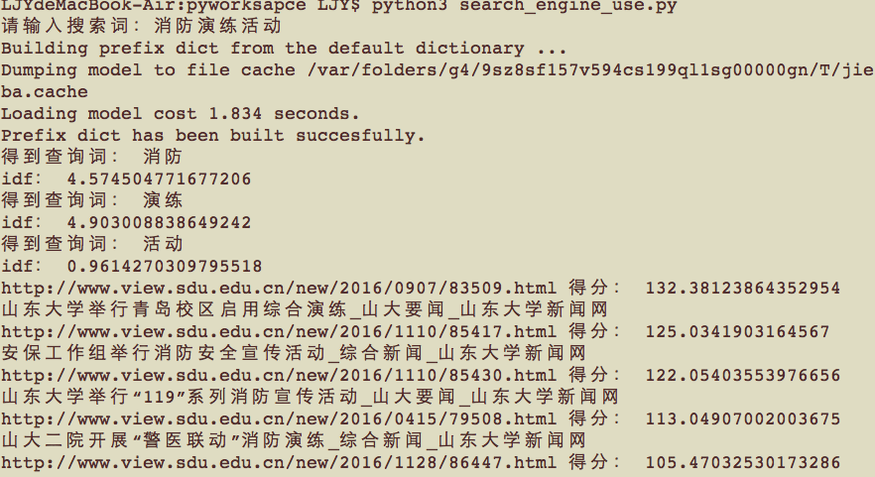

结论分析与体会：
这次实验让我从头到尾进行了一个信息检索系统构建的过程，让人对信息检索有了更加直观的理解。当然在实验中也存在许多不足，比如词项词典和倒排表较简陋，结构不是很规范、效率不是很高，后续仍然可以继续改进。目前，对山大视点网站的搜索的功能能够基本实现了。

